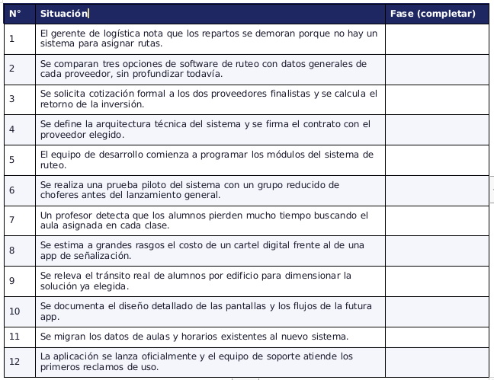

- Idea: es una idea ya que se está detectando un problema, siendo este la falta de un sistema para asignar rutas. No se encuentra dando una solución.
- Prefactibilidad: se considera dicha etapa ya que se encuentra haciendo un analisis previo sin mucha profundidad.
- Factibilidad: se encuentra estudiando las alternativas para así pedir un corto formal a los proveedores y decidir con cuál quedarse.
- Proyecto ejecutivo: se considera que es dicha etapa ya que se encuentra armando la arquitectura/diseño de lo que será la solución.
- Ejecución: se comienza con la elaboración del proyecto.
- Puesta en marcha: ya que se encuentra probando antes de su salida oficial.
- Idea: es una idea ya que se está detectando un problema, siendo este la pérdida de tiempo al buscar aulas.
- Prefactibilidad: se estima a grandes rasgos las opciones para la solución, sin mucho detalle.
- Factibilidad: se encuentra evaluando con mayor detalle (junto con información técnica) la factibilidad de la solución.
- Proyecto ejecutivo: al documentar el diseño de la futura app, se encuentra haciendo un diseño preliminar de la misma.
- Ejecución: al migrar los datos, se encuentra preparando el entorno (durante la construcción del mismo).
- Puesta en marcha: corrección de posibles errores y mantenimiento.

